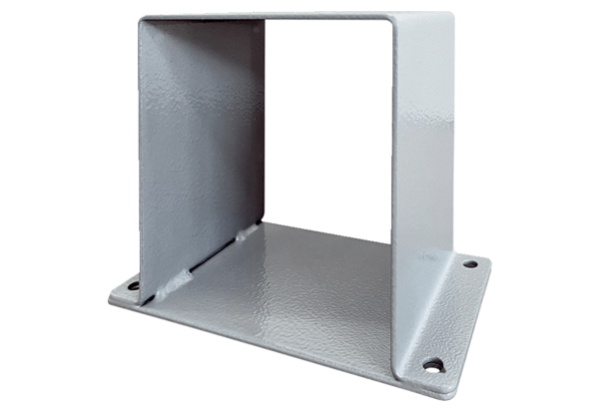Motorový sokl MSI 12Obsah dodávky: 1 kusSortiment: C
Typové číslo: 0073.0294Výrobce: MAICO

